1. **приложение**

Унифицированная форма № ОС-14

Утвержден постановлением Госкомстата России

от 21.01.2003 № 7

Организация-получатель:            САФУ им. М. В. Ломоносова

(наименования организации проведения чемпионата)

|  |  |  |  |  |
| --- | --- | --- | --- | --- |
|  | **Акт** | Номер приемщика | Дата составления | |
| 15 | 27.09.2023 | |
| **о приеме (поступлении) оборудования** | | | |  |

|  |  |  |  |
| --- | --- | --- | --- |
| УТВЕРЖДАЮ |  |  |  |
| Руководитель | Глав.эксперт  (должность) | Не требуется  (подпись) | Не требуется  (расшифровка) |
|  |  |  |  |
| «     27    » | сентябрь | | 20  23      г. |

Организация-поставщик (продавец):                        ООО «Братья Вольт»

(наименование)

Организация-изготовитель:                        ООО «Братья Вольт»

(наименование)

1. **Сведения о времени приёмки оборудования**

|  |  |  |
| --- | --- | --- |
| **Дата, время, ч., мин.** | | |
| Место приемки оборудования (наименование пункта) | время приема оборудования | |
| начало | окончание |
| САФУ им. М.В. Ломоносва, корпус 11, аудитория 27 | 12:00 | 13:35 |

1. **Сведения о комплектности поступившего оборудования**

|  |  |  |  |
| --- | --- | --- | --- |
| **Оборудование** | | | |
| Вид упаковки | | Картонная коробка | |
| **Комплектность** | | | |
| **По документам организации, поставившей оборудование** | | **Фактически принято** | |
| Наименование | Кол-во: | Наименование | Кол-во: |
| Мобильная платформа, комплект | 1 | Мобильная платформа, комплект | 1 |
| Системная плата TurtleBro (STM32F4 и atmega2560, IMU сенсор) | 1 | Системная плата TurtleBro (STM32F4 и atmega2560, IMU сенсор) | 1 |
| Микрокомпьютер одноплатный, ARM-процессор с 64-битной архитектурой | 1 | Микрокомпьютер одноплатный, ARM-процессор с 64-битной архитектурой | 1 |
| microSD-карта 16GB | 1 | microSD-карта 16GB | 1 |
| Лазерный лидар (сканирование 360 градусов) | 1 | Лазерный лидар (сканирование 360 градусов) | 1 |
| Камера (микро, с креплением, USB) | 1 | Камера (микро, с креплением, USB) | 1 |
| Плата батарейного отсека с коннектором | 1 | Плата батарейного отсека с коннектором | 1 |
| Аккумулятор (18650) | 4 | Аккумулятор (18650) | 4 |
| Мотор-редукторы с энкодерами | 2 | Мотор-редукторы с энкодерами | 2 |
| Колеса | 2 | Колеса | 2 |
| Крепления колес | 2 | Крепления колес | 2 |
| Блок питания 12В | 1 | Блок питания 12В | 1 |
| Зарядное устройство для аккумуляторов | 1 | Зарядное устройство для аккумуляторов | 1 |
| Кабель microUSB | 1 | Кабель microUSB | 1 |

1. **Сведения о характеристиках поступившего оборудования**

|  |  |  |  |
| --- | --- | --- | --- |
| **Оборудование** | | | |
| Наименование | | TurtleBro | |
| Серийный номер системной платы робота (mcu_id) | | 001E00303438511434343938 | |
| **Характеристики** | | | |
| **По документам организации, поставившей оборудование** | | **Фактически принято** | |
| Название дистрибутива Linux | Debian GNU/Linux | Название дистрибутива Linux | Debian GNU/Linux 10 |
| Кодовое имя сборки Linux | buster | Кодовое имя сборки Linux | buster |
| Версия библиотеки rospy | 1.15.14 | Версия библиотеки rospy | 1.16.0 |
| Размер оперативной памяти (Кбайт) | 1894304 | Размер оперативной памяти (Кбайт) | 3886104 |
| Допустимый диапазон частот подключения робота к сети 5 ГГц | 5170 МГц -5825 МГц | Текущая частота подключения робота к сети 5 ГГц | 2412 МГц — 5785 МГц |
| Допустимая разница напряжения в показаниях между топиком и мультиметром | +/- 0.5 Вольт | Разница напряжения в показаниях между топиком и мультиметром | 0.03 |
| IMU датчик работает корректно | Корректно | IMU датчик работает корректно | Работают |
| Кнопки D22-D25 работают | Работают | Кнопки D22-D25 работают | Работают |

При осмотре оборудования установлено:

|  |  |  |
| --- | --- | --- |
| 1. Упаковка | не повреждена | Не повреждена |
| повреждена | (указать повреждение) |

|  |  |  |
| --- | --- | --- |
| 2. Оборудование поставлено | комплектно | Компелктно |
| некомплектно | (указать некомплектность) |

Заключение приёмщика:                                                                       принял

(принял/не принял)

|  |  |  |  |
| --- | --- | --- | --- |
| Конкурсант-приёмщик  (должность) | Не требуется  (подпись) | Шендрик А.А.  (расшифровка (ФИО)) | |
|  |  |  | |
| «     27    » | сентября                      ______ | | 20      23  г. |

|  |  |  |  |
| --- | --- | --- | --- |
| **Инструкция по вводу робота в эксплуатацию** | | | |
| **Дата приёмки:** | | 27.09.23 | |
|  |  |  |  |
| **Инженер:** | | Шендрик Артем Алексеевич | |
|  |  | (ФИО инженера) | |
| **№** | **Параметр** | | **Характеристики** |
| 1 | Присвоенное имя робота в сети: | | turtlebro87 |
| 2 | IP адрес робота в сети роутера-полигона: | | 172.29.0.20 |
| 3 | Название дистрибутива Linux: | | lsb_release -a  Debian GNU/Linux 10 |
| 4 | Кодовое имя сборки Linux: | | lsb_release -a  buster |
| 5 | Версия интерпретатора Python3: | | python3 --version  Python 3.7.3 |
| 6 | Версия библиотеки rospy: | | rosversion rospy  1.16.0 |
| 7 | Температура процессора в градусах (С): | | sudo apt-get install lm-sensors  +52.6°C |
| 8 | Версия пакета turtlebro: | | rosversion turtlebro   0.0.1 |
| 9 | Версия прошивки микроконтроллера материнской платы: | | rosservice call /board_info "request: {}"   2.0_b23e5c1 |
| 10 | Серийный номер системной платы робота (mcu_id): | | rosservice call /board_info "request: {}"   001E00303438511434343938 |
| 11 | Размер оперативной памяти (Кбайт): | | free  3886104 |
| 12 | Текущий часовой пояс на роботе в формате “Time zone:Continent/City (XXX, +XXXX)”: | | timedatectl   Europe/Moscow (MSK, +0300) |
| 13 | Версия образа ОС, установленной на Raspberry Pi: | | cat /etc/os-release  10 (buster) |
| 14 | Текущая частота подключения робота к сети 2.4 ГГц: | |  |
| 15 | Текущая частота подключения робота к сети 5 ГГц: | | 5.24 ГГц |
| 16 | Топики из инструкции к роботу присутствуют на роботе: | | rostopic list  присутствуют |
| 17 | Камера работоспособна: | | Проверено через WEB сервис  роботоспособна |
| 18 | Максимальное разрешение камеры (пикселей): | | v4l2-ctl --list-formats-ext  1600x1200 |
| 19 | Одометрия корректна при проезде робота вперед | | корректно |
| 20 | Одометрия корректна при проезде робота назад | | корректно |
| 21 | Одометрия корректна при вращении робота вправо | | корректно |
| 22 | Одометрия корректна при вращении робота влево | | корректно |
| 23 | Значение напряжения из топика батареи: | | rostopic echo /bat  15.61 |
| 24 | Значение напряжения, измеренное мультиметром: | | Змерение мультиметром 15,65 |
| 25 | Разница напряжения в показаниях между топиком bat и мультиметром находится в допустимом диапазоне из Акта: | | rostopic echo /bat  измерение мультиметром   Находится в допустимом диапазоне |
| 26 | IMU датчик работает корректно: | | корректно |
| 27 | Светодиодная подсветка работает: | | Загружен скетч, откликается на нажате кнопки горением |
| 28 | Кнопки D22-D25 работают: | | Проверенно через скетч - работает |
| 29 | Связь контроллера расширения с ROS работает: | | Управлять роботом можем, значит плата подключена |

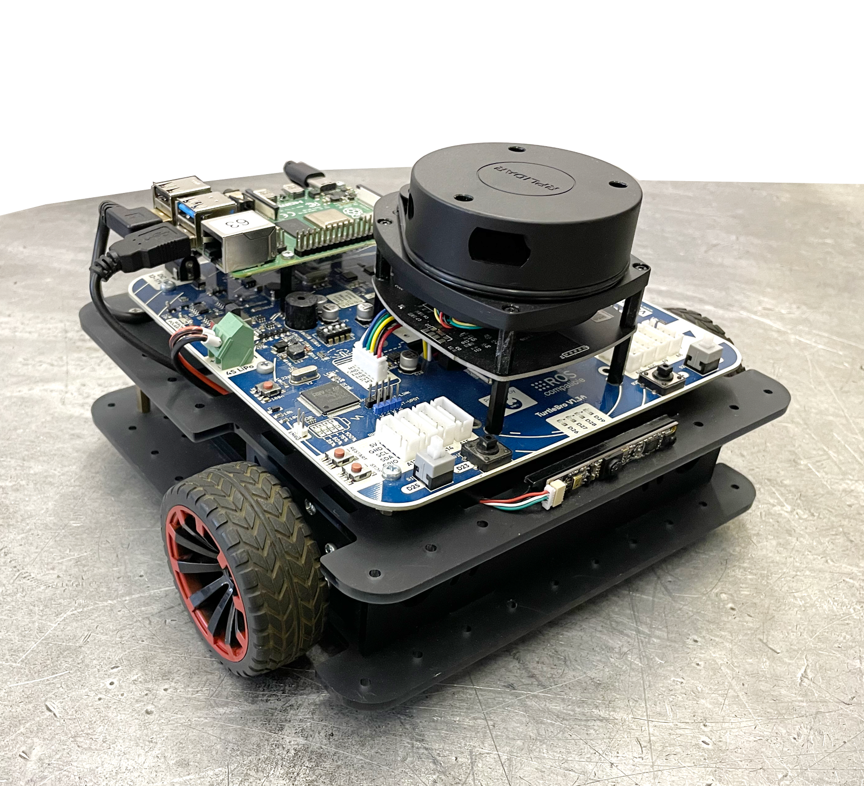

Журнал технического обслуживания сервисного робота TurtleBro

|  |  |  |
| --- | --- | --- |
| Дата и время начала и окончания ремонта (год, месяц, число, часы: минуты) | Тип оборудования | Наименование вида обслуживания (Тестирование работоспособности, устранение неисправностей) и краткое описание работ |
| ПРИМЕР:  2023, февраль, 01, 15:13 - 2023, февраль, 01, 16:13 | ПРИМЕР:  Тепловизор | ПРИМЕР:  ***Тестирование работоспособности:*** проверка работоспособности путем запуска программы для тестирования. Модуль тепловизора не работает  ***Устранение неисправности:*** замена кабеля подключения. Неисправность устранена |
| 2023, сентябрь, 27, 15:10 — 2023, сентябрь, 27, 15:28 | Камера | Тестирование работоспособности: проверка роботоспособности путем подключения к WEB отображению. Камера не работала.  Устранение неисправности: Подключение кабеля камеры. |
|  |  |  |
|  |  |  |